**Народный контроль**

**МОБИЛЬНОЕ ПРИЛОЖЕНИЕ «АНТИКОНТРАФАКТ АЛКО»**

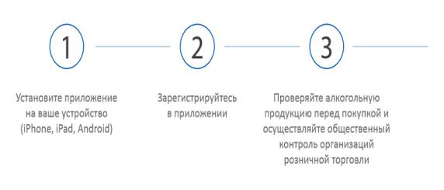

http://fsrar.ru/files/11519_play.png

http://fsrar.ru/files/11518_app.png

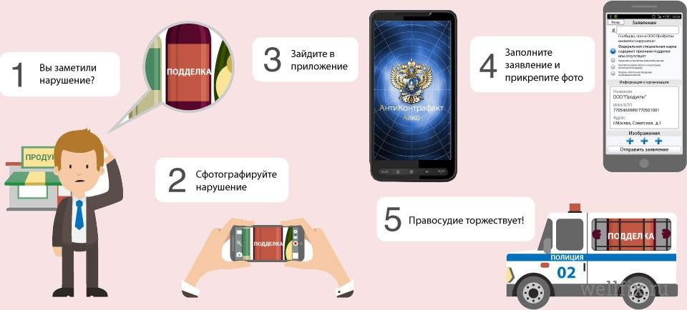

**МОБИЛЬНОЕ ПРИЛОЖЕНИЕ «ЧЕСТНЫЙ ЗНАК»**

**позволяет:**

**проверить коды маркировки «Честного знака»**

**и убедиться в подлинности и качестве пивоваренной продукции**

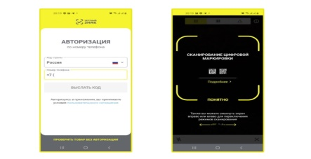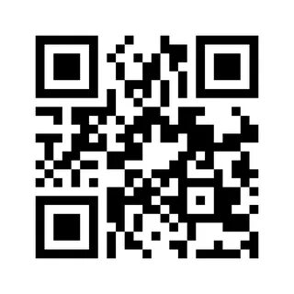

**Легальная пивоваренная продукция маркировочный код**

**Data Matrix**

**на производстве маркируется: наносится** на **бутылку,**

**алюминиевую банку,**

**ПЭТ-бутылку, кегу**

- в кегах с 1 апреля 2023 г.; **пива**

- в ПЭТ-таре, стекле с 1 октября 2023 г.;

- в алюминиевой банке с 15 января 2024 **г.**

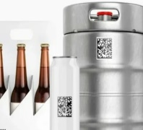

.

**ЛЕГАЛЬНЫЙ АЛКОГОЛЬ ПРОДАЕТСЯ ТОЛЬКО**

**ПО ЦЕНАМ НЕ НИЖЕ УСТАНОВЛЕННЫХ ГОСУДАРСТВОМ**

**299 руб. 556 руб. 403 руб. 239 руб.**

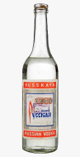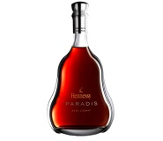 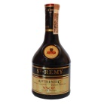 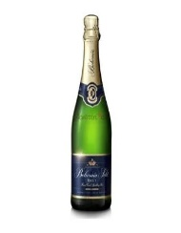 во**ДКА КОНЬЯК БРЕНДИ ШАМПАНСКОЕ**

**за 0,5 литра 40% за 0,5 литра за 0,5 литра за 0,75 литра**

ЛЕГАЛЬНАЯ АЛКОГОЛЬНАЯ ПРОДУКЦИЯ:

- произведенная на территории Российской Федерации, за исключением алкогольной продукции, поставляемой на экспорт, маркируется федеральными специальными марками.

- ввозимая (импортируемая) в Российскую Федерацию, маркируется акцизными марками.

**ВАЖНО:*****с 1 января 2021 года акцизная марка отменена: маркировка всей алкогольной продукции, в том числе ввозимой, осуществляется федеральными специальными марками нового образца.***

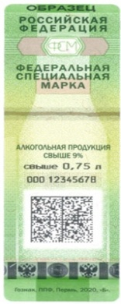 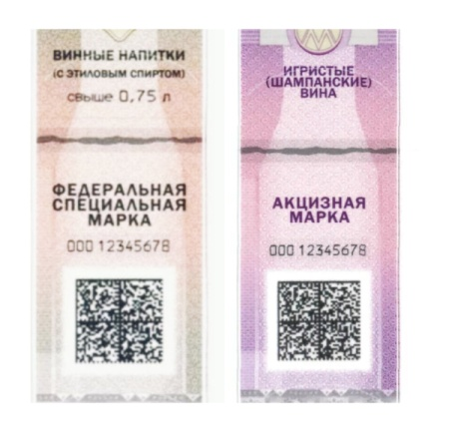

cid:image001.png@01D1CD53.60719090

ПАМЯТКА

ПО РОЗНИЧНОЙ ПРОДАЖЕ АЛКОГОЛЬНОЙ ПРОДУКЦИИ

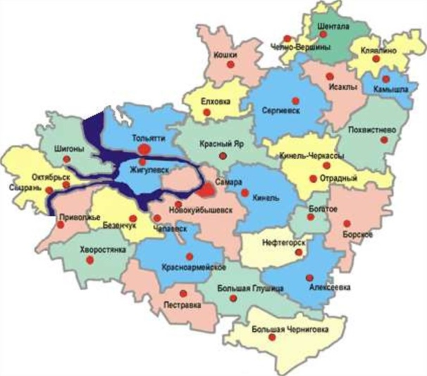

**О фактах незаконной продажи алкогольной продукции сообщать:**

***- ГУ МВД России по Самарской области по телефону: 02***

***(c моб. тел.: 102);***

***- Управление Роспотребнадзора по Самарской области*** ***по телефонам: 266-98-47, 267-42-82***

***- министерство промышленности***

***и торговли Самарской области:***

**по телефонам «горячей линии»:**

**2000-123, 214-59-59, 214-79-23,**

**214-79-24**

**Легальный алкоголь не продается !!!**

- **с 23.00 до 08.00 по местному времени**

**(за исключением организаций общественного питания)**

**- НЕСОВЕРШЕНОЛЕТНИМ**

**- В ПЛАСТИКОВОЙ и ПЭТ-ТАРЕ СВЫШЕ 1,5л**

**- С РУК, В ПАВИЛЬОНАХ, РАБОТАЮЩИХ КАК МАГАЗИН**

**- ЧЕРЕЗ СЕТЬ «ИНТЕРНЕТ»**

**Основные статьи, предусматривающие ответственность за нарушение при обороте алкогольной продукции**

|  |  |  |  |
| --- | --- | --- | --- |
| **Нарушение** | **НПА** | **Ответственность для должностных лиц** | **Ответственность для юридических лиц** |
| Продажа алкоголя с 23.00 до 08.00 | ч. 3 ст. 14.16 КоАП РФ | 20 тыс. – 40 тыс. руб. | 100 тыс. – 300 тыс. руб. |
| Продажа алкоголя лицам, не достигшим 18 лет | ч. 2.1 ст. 14.16 КоАП РФ | 100 тыс. – 200 тыс. руб. | 300 тыс. – 500 тыс. руб. |
| Продажа алкоголя в ПЭТ таре свыше 1,5 л | ч. 2.2 ст. 14.16 | 100 тыс. – 200 тыс. руб. | 300 тыс. – 500 тыс. руб. |
| Оборот алкоголя без сопроводительных документов | ч. 2 ст. 14.16 | 10 тыс. –  15 тыс. руб. с конфискацией алкоголя | 200 тыс. – 300 тыс. руб. с конфискацией алкоголя |
| Оборот алкоголя без лицензии | ч. 3 ст. 14.17 КоАП РФ | 500 тыс. –  1 000 000 руб. | 3 000 000 руб. |

**РОЗНИЧНАЯ ПРОДАЖА**

**АЛКОГОЛЬНОЙ ПРОДУКЦИИ**

**В САМАРСКОЙ ОБЛАСТИ**

**РАЗРЕШЕНА**

***-* в РЕСТОРАНАХ, в том числе расположенных в многоквартирных жилых домах и (или) на прилегающих к ним территориях, БЕЗ ОГРАНИЧЕНИЯ ВРЕМЕНИ**

**- с 10.00 до 22.00 местного времени в объектах общественного питания, расположенных в многоквартирных жилых домах и (или) на прилегающих к ним территориях, осуществляющих деятельность в соответствии с лицензией на розничную продажу алкогольной продукции при оказании услуг общественного питания с 10.00 до 22.00 местного времени**

**- в МАГАЗИНАХ,в том числерасположенных в многоквартирных жилых домах и (или) на прилегающих к ним территориях с 08.00 до 23.00 местного времени**

**- в объектах общественного питания: ресторанах, барах, кафе, соответствующих предъявляемым к ним минимальным требованиям согласно ГОСТ 30389-2013, осуществляющим розничную продажу пива и пивных напитков, сидра, пуаре**

**и медовухи**

**ЗАПРЕЩЕНА**

**- с 22.00 до 10.00 местного временив объектах общественного питания, расположенных в многоквартирных жилых домах и (или) на прилегающих к ним территориях**

**(ЗА ИСКЛЮЧЕНИЕМ РЕСТОРАНОВ)**

**- с 10.00 до 22.00 местного времени в объектах общественного питания, расположенных в многоквартирных жилых домах и (или) на прилегающих к ним территориях (ЗА ИСКЛЮЧЕНИЕМ РЕСТОРАНОВ и объектов общественного питания, осуществляющих деятельность в соответствии с лицензией)**

**- в объектах общественного питания, расположенных в многоквартирных домах и (или) на прилегающих к ним территориях, с общей площадью зала обслуживания посетителей менее 50 квадратных метров**

***-* в торговых объектах, расположенных в нежилых помещениях многоквартирных домов, вход для покупателей в которые организован со стороны подъезда с выходом на дворовую территорию этих домов, а также в нежилых помещениях многоквартирных домов, совмещенных с подъездами этих домов, за исключением указанных объектов, расположенных в сельских населенных пунктах с численностью менее 1000 человек.**

**Ответственность**

Нарушение дополнительных ограничений розничной продажи алкогольной продукции, установленных ЗСО «О мерах по ограничению потребления (распития) алкогольной продукции территории Самарской области» влечет наложение административного штрафа:

- на должностных лиц - семи тысяч рублей

- на юридических лиц - семидесяти тысяч рублей

**(статья 6.5 ЗСО от 01.11.2007 № 115-ГД )**